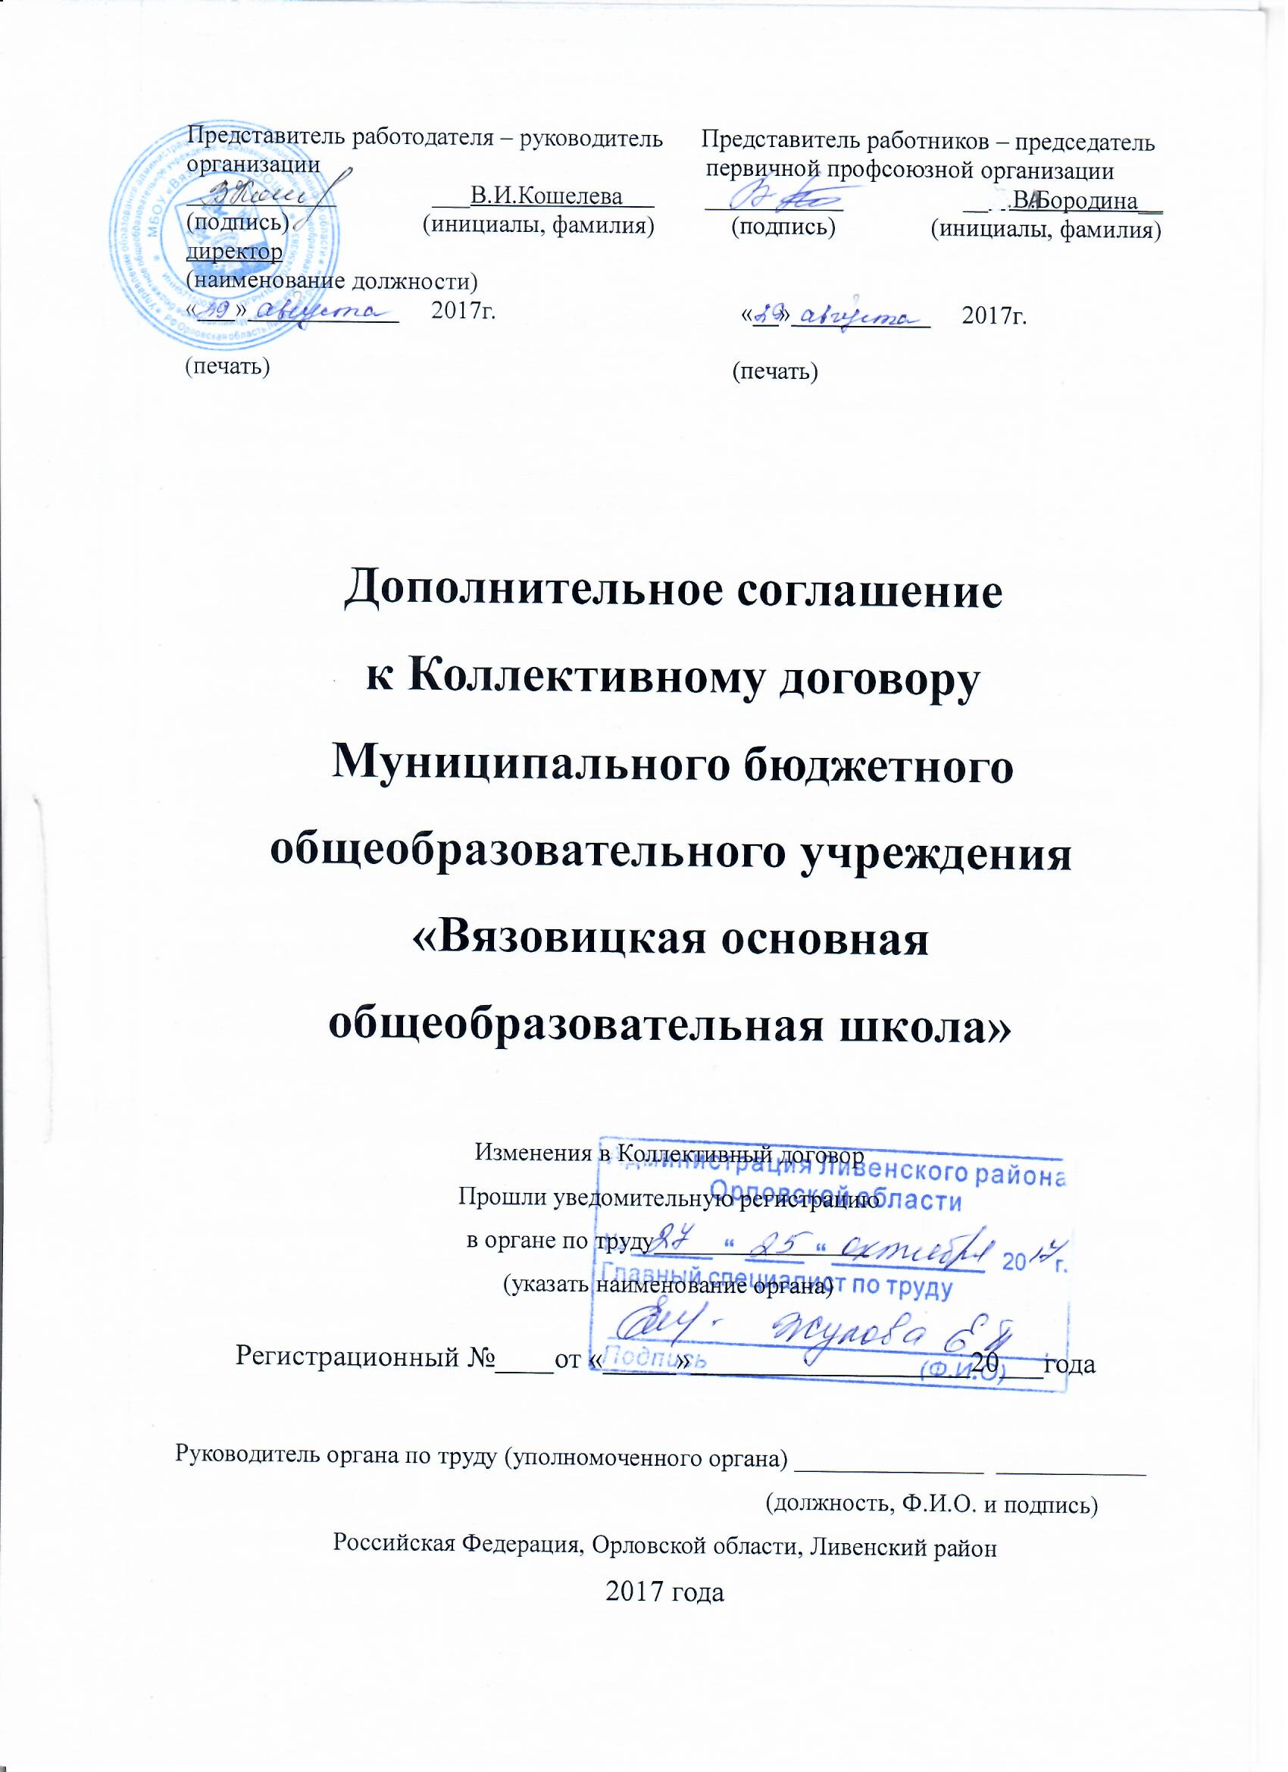

Представитель работодателя – руководитель Представитель работников – председатель
организации первичной профсоюзной организации
____________ ___В.И.Кошелева ___________ __А.В.Бородина__
(подпись) (инициалы, фамилия) (подпись) (инициалы, фамилия)
директор
(наименование должности)
«___»____________ 2017г. «__»___________ 2017г.

(печать) (печать)

Дополнительное соглашение
к Коллективному договору
Муниципального бюджетного
общеобразовательного учреждения
«Вязовицкая основная
общеобразовательная школа»

Изменения в Коллективный договор
Прошли уведомительную регистрацию
в органе по труду_________________
(указать наименование органа)

Регистрационный №____от «_____»___________________20___года

Руководитель органа по труду (уполномоченного органа) _______________ ____________
(должность, Ф.И.О. и подпись)
Российская Федерация, Орловской области, Ливенский район
2017 года

РОССИЙСКАЯ ФЕДЕРАЦИЯ
Орловская область, Ливенский район
Муниципальное бюджетное общеобразовательное учреждение
«Вязовицкая основная общеобразовательная школа»
____________________________________________________________
Юридический адрес: 303806, Орловская область, Ливенский район, д. Важжова ул. Полевая д. 2
Почтовый адрес: 303806, Орловская область, Ливенский район, д. Важжова ул. Полевая д.2
Телефон: 4-35-32
ОКПО 49714248 ОГРН 1025702456383 ИНН / КПП 5715003418 / 571501001
Исх.№ 30 от 19.09 2017 г.

Главе администрации
Ливенского района
Ю.Н.Ревину

Просим Вас осуществить уведомительную регистрацию дополнительного соглашения к коллективному договору Муниципального бюджетного общеобразовательного учреждения «Вязовицкая основная общеобразовательная школа».
Вид экономической деятельности –« Образование», форма собственности – муниципальная, списочная численность работников на дату заключения коллективного договора — 15 чел. , представитель работодателя –директор,
Кошелева Валентина Ивановна .

Директор МБОУ «Вязовицкая ООШ» В.И.Кошелева

Внести в Коллективный договор Муниципального бюджетного общеобразовательного учреждения «Вязовицкая основная общеобразовательная школа»следующие изменения :

1. Абзаца 2 пункта 12 раздела 3 читать в следующей редакции :
Общими выходными днями являются суббота и воскресенье.
Для операторов газовой котельной и сторожа согласно ежемесячному графику.

2. Из пункта 4.1раздела 4 исключить слова «классное руководство»

3. В пункте 4.4 раздела 4 слова «но не ниже 35 процентов часовой тарифной ставки(части оклада (должностного оклада),рассчитанного за час работы)» заменить на слова «до 40 процентов от ставки(оклада)заработной платы».
4. Абзац 2 пункта 5.2. изложить в следующей редакции: «педагогическим работникам ,выпускникам педагогических образовательных организаций, реализующих программы среднего профессионального образования и образовательные программ высшего образования, поступившим на работу в образовательные организации в течении первых пяти лет после окончания образовательных организаций ,реализующих программы среднего профессионального образования и образовательные программы высшего образования ,базовая ставка(должностной оклад) заработной платы повышается на 20 процентов в течение первых трёх лет с момента трудоустройства».
5. Подпункт 2.2.14 пункта 2.2.раздела 2 изложить в следующей редакции :
« При направлении работника на профессиональное обучение или дополнительное профессиональное образование на прохождение независимой оценки квалификации на соответствие положениям профессионального стандарта или квалификационным требованиям .установленным федеральными законами и иными нормативными правовыми актами Российской Федерации (далее- независимая оценка квалификации) и средняя заработная плата по основному месту работы.Работникам, направляемым на профессиональное обучение или дополнительное профессиональное образование, на прохождение независимой оценки квалификации с отрывом от работы в другую местность ,производится оплата командировочных расходов в порядке их размеров ,которые предусмотрены для лиц ,направляемых в служебные командировки .При направлении работодателем работника на прохождение независимой оценки квалификации оплата прохождения такой оценки осуществляется за счёт средств работодателя».

Внести в приложение №3 к коллективному договору « Правила внутреннего трудового распорядка трудового коллектива Муниципального бюджетного общеобразовательного учреждения «Вязовицкая основная общеобразовательная школа» следующие изменения :
абзац 1 пункта 5.1 главы 5 читать в следующей редакции :
Перечисленным в настоящем пункте работникам предоставляются выходные дни : суббота и воскресенье».
7. Настоящее дополнительное соглашение вступает в силу с 01.09.2017 года.

